ПАМЯТКА ДЛЯ СЛУЖАЩИХ

КОНТРОЛЬ

ЗА СООТВЕТСТВИЕМ РАСХОДОВ ГОСУДАРСТВЕННЫХ И МУНИЦИПАЛЬНЫХ

СЛУЖАЩИХ ИХ ДОХОДАМ

Институт контроля за расходами чиновников введен в действие с 1 января 2013 г. Федеральным законом от 03.12.2012 N 230-ФЗ "О контроле за соответствием расходов лиц, замещающих государственные должности, и иных лиц их доходам".
В случае, если чиновник или члены его семьи (супруг/супруга, несовершеннолетние дети) в течение отчетного года расходуют на совершение сделок по приобретению недвижимости, транспортных средств, ценных бумаг сумму, превышающую общий доход данного лица, его супруги (супруга) за три последних года, то в отношении его принимается решение об осуществлении контроля за расходами.
Законом установлен порядок осуществления контроля за расходами чиновников, их супруг (супругов) и несовершеннолетних детей, а также механизм обращения в доход государства имущества, в отношении которого не представлено сведений, подтверждающих его приобретение на законные доходы.

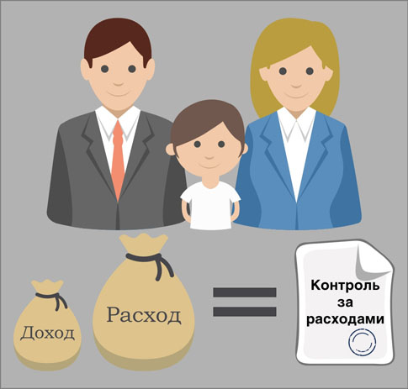

ЛИЦА, ЧЬИ РАСХОДЫ ПОДЛЕЖАТ КОНТРОЛЮ:
Занимающие (замещающие):
- государственные должности Российской Федерации, в отношении которых федеральными конституционными законами или федеральными законами не установлен иной порядок осуществления контроля за расходами;
- должности членов Совета директоров Центрального банка Российской Федерации;
- государственные должности субъектов Российской Федерации;
- муниципальные должности;
- должности федеральной государственной службы, включенные в перечни, установленные нормативными правовыми актами Президента РФ;
- должности государственной гражданской службы субъектов Российской Федерации, включенные в перечни, установленные законами и иными нормативными правовыми актами субъектов РФ;
- должности муниципальной службы, включенные в перечни, установленные законами, иными нормативными правовыми актами субъектов РФ и муниципальными нормативными правовыми актами;
- должности в Банке России, перечень которых утвержден Советом директоров Банка России;
- должности в государственных корпорациях, включенные в перечни, установленные нормативными правовыми актами РФ;
- должности в ПФР, ФСС, ФФОМС, включенные в перечни, установленные нормативными правовыми актами РФ;
- должности в иных организациях, созданных РФ на основании федеральных законов, включенные в перечни, установленные нормативными правовыми актами РФ;
- отдельные должности на основании трудового договора в организациях, создаваемых для выполнения задач, поставленных перед федеральными государственными органами, включенные в перечни, установленные нормативными правовыми актами федеральных государственных органов.

ЭТИ ЛИЦА ПРЕДСТАВЛЯЮТ СВЕДЕНИЯ О РАСХОДАХ
И ОБ ИСТОЧНИКАХ ПОЛУЧЕНИЯ СРЕДСТВ ЕЖЕГОДНО В ОТНОШЕНИИ
КАЖДОЙ СДЕЛКИ ПО ПРИОБРЕТЕНИЮ:

- объектов недвижимости (земельные участки, квартиры, дома и др.); | - транспортных средств (автомобиль, мотоцикл, лодка, катер, самолет, вертолет и др.); | - ценных бумаг (долей участия, паев в уставных (складочных) капиталах организаций);

 |  | 

в случаях:
- сделка совершена в течение календарного года;
- общая сумма таких сделок превышает общий доход супругов за последние три года, предшествующие совершению контролируемой сделки.

ВАЖНО! Обязанность по представлению сведений
о расходах по контролируемым сделкам возникает в отношении
сделок, совершенных с 1 января 2012 г.

ОСНОВАНИЕМ для принятия решения об осуществлении контроля за расходами является достаточная информация о том, что лицом, его супругом (супругой) или несовершеннолетними детьми совершена сделка по приобретению имущества на сумму, превышающую доход за три последних года.

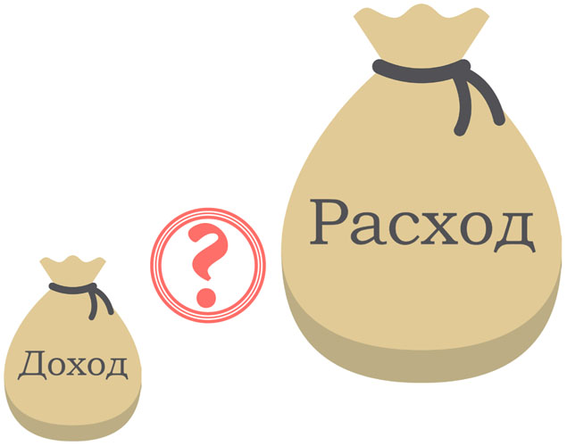

ПРОЦЕДУРА ОСУЩЕСТВЛЕНИЯ КОНТРОЛЯ ЗА РАСХОДАМИ ВКЛЮЧАЕТ В СЕБЯ:

Истребование от лица сведений:  - о его расходах, а также о расходах его супруги (супруга), несовершеннолетних детей по каждой сделке, если общая сумма таких сделок превышает общий доход за три года;  - об источниках получения средств, за счет которых совершена такая сделка. | Проверка достоверности и полноты представленных сведений.  Может проводиться самостоятельно или путем направления запроса в федеральные органы исполнит. власти, уполномоченные на осуществление оперативно-розыскной деятельности. | Определение соответствия расходов лица, а также расходов супруги (супруга) и несовершеннолетних детей по каждой сделке их общему доходу.

ВАЖНО! Информация анонимного характера не может
служить основанием для принятия решения об осуществлении
контроля за расходами должностных лиц, их супруг
(супругов) и несовершеннолетних детей.

РЕШЕНИЕ ОБ ОСУЩЕСТВЛЕНИИ КОНТРОЛЯ ЗА РАСХОДАМИ ПРИНИМАЕТСЯ:
- должностным лицом, определяемым Президентом Российской Федерации;
- руководителем федерального государственного органа либо уполномоченным им должностным лицом;
- высшим должностным лицом субъекта Российской Федерации;
- Председателем Банка России либо уполномоченным им должностным лицом;
- руководителем государственной корпорации, ПФР, ФСС, ФОМС.
Лицо в связи с осуществлением контроля за его расходами, а также за расходами его супруги (супруга) и несовершеннолетних детей вправе:

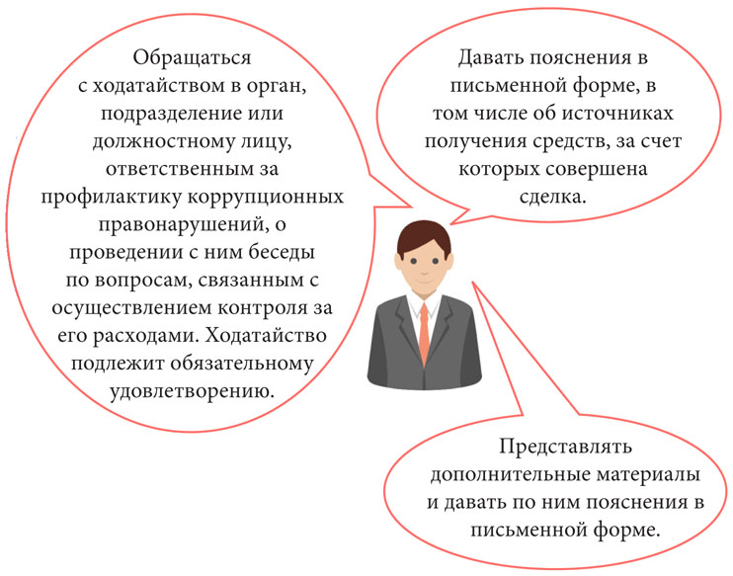

ЛИЦО, ПРИНЯВШЕЕ РЕШЕНИЕ ОБ ОСУЩЕСТВЛЕНИИ КОНТРОЛЯ ЗА РАСХОДАМИ, ПО РЕЗУЛЬТАТАМ КОНТРОЛЯ:
- информирует в установленном порядке руководителя государственного органа о результатах осуществленного контроля;
- вносит в случае необходимости предложения о применении к лицу мер юридической ответственности и (или) о направлении материалов в органы прокуратуры и (или) иные государственные органы;
- вносит предложение комиссии по соблюдению требований к служебному поведению и урегулированию конфликта интересов рассмотреть результаты осуществленного контроля.
ОТВЕТСТВЕННОСТЬ за непредставление сведений о расходах и об источниках получения средств, за счет которых совершена сделка.

Генеральным прокурором издан приказ от 14.04.2015 N 179 "О реализации прокурорами полномочий, предусмотренных Федеральным законом от 03.12.2012 N 230-ФЗ "О контроле за соответствием расходов лиц, замещающих государственные должности, и иных лиц их доходам", и об организации прокурорского надзора за исполнением данного Федерального закона".
В соответствии со ст. 17 Федерального закона от 03.12.2012 N 230-ФЗ "О контроле за соответствием расходов лиц, замещающих государственные должности, и иных лиц их доходам" Генеральный прокурор Российской Федерации или подчиненные ему прокуроры при получении материалов по результатам осуществления контроля за расходами (свидетельствующих о несоответствии расходов должностного лица, его супруги/супруга, несовершеннолетних детей их общему доходу) обращаются в суд с заявлением об обращении в доход Российской Федерации имущества, в отношении которого не представлено сведений, подтверждающих его приобретение на законные доходы.
Органами прокуратуры Российской Федерации приняты меры по повышению эффективности работы и реализации прокурорских полномочий по контролю за расходами чиновников и обращению в доход Российской Федерации имущества, в отношении которого не представлены доказательства его приобретения на законные доходы.
С момента предоставления соответствующих полномочий Федеральным законом от 03.12.2012 N 230-ФЗ "О контроле за соответствием расходов лиц, замещающих государственные должности, и иных лиц их доходам" прокурорами проведено более 14 тыс. проверок в сфере исполнения законодательства о контроле за соответствием расходов, выявлено около 12 тыс. нарушений закона, принесено порядка 5 тыс. протестов, по результатам рассмотрения которых изменено более 4 тыс. незаконных нормативных правовых актов, внесено около 3 тыс. представлений, к дисциплинарной ответственности привлечено более 2 тыс. должностных лиц.

Генеральным прокурором издан приказ от 14.04.2015 N 179 "О реализации прокурорами полномочий, предусмотренных Федеральным законом от 03.12.2012 N 230-ФЗ "О контроле за соответствием расходов лиц, замещающих государственные должности, и иных лиц их доходам", и об организации прокурорского надзора за исполнением данного Федерального закона".
В соответствии со ст. 17 Федерального закона от 03.12.2012 N 230-ФЗ "О контроле за соответствием расходов лиц, замещающих государственные должности, и иных лиц их доходам" Генеральный прокурор Российской Федерации или подчиненные ему прокуроры при получении материалов по результатам осуществления контроля за расходами (свидетельствующих о несоответствии расходов должностного лица, его супруги/супруга, несовершеннолетних детей их общему доходу) обращаются в суд с заявлением об обращении в доход Российской Федерации имущества, в отношении которого не представлено сведений, подтверждающих его приобретение на законные доходы.

